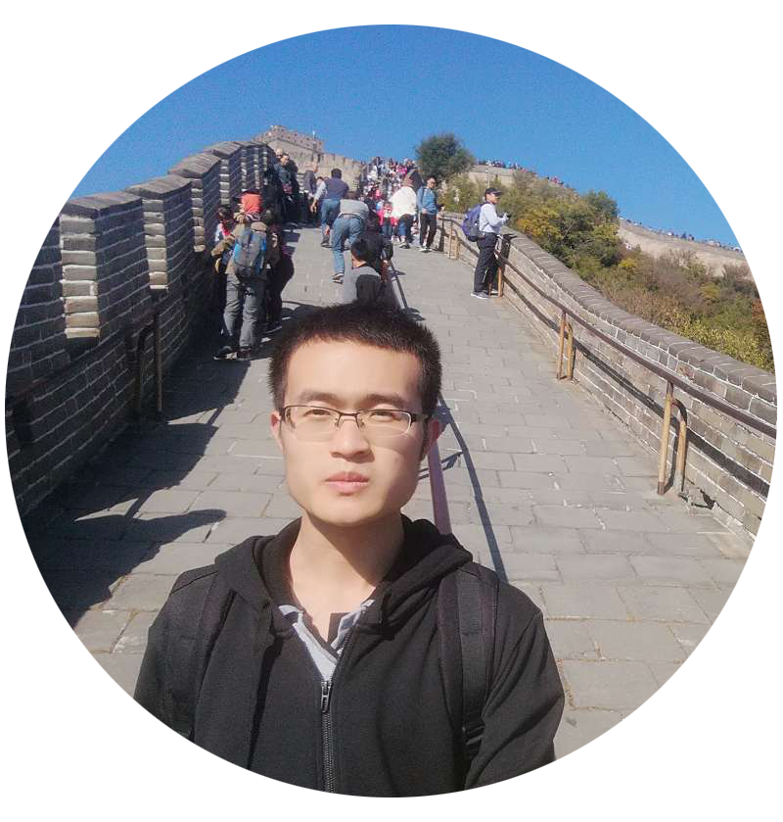  座右铭：人生在于经历，做更好的自己  QQ：1790468585  电话：15850644012  Email: 1790468585@qq.com |  | 【学习与研究经历】  2017.09-至今 南京航空航天大学 硕士研究生  2013.09-2017.06 南京航空航天大学 工学学士  【研究方向与课题】  现主要从事白光LED荧光材料和微电子封装材料  【研究论文与专利】  - He Q, *Fu R, Zhu H, et al. Synthesis and luminescence enhancement of Ca_{y}Sr_{4−x−y}Al₂O₇:xEu²⁺ phosphors by a novel halide-assisted solid-state reaction method. Journal of Materials Science: Materials in Electronics, 2018, 29(12):10487-10493.  - He Q, *Fu R, Song X, et al. Tunable luminescence and energy transfer from Ce³⁺ to Dy³⁺ in Ca₃Al₂O₆ host matrix prepared via a facile sol-gel process. Journal of Alloys and Compounds, 2019: 151960.  【学术会议与交流】  - “材料科学中的物理化学原理”暑期国际学校，2018.07，南京， 作Poster展示；  - “材料+” —2018面向苛刻环境的材料国际论坛，2018.10，南京，参会。  【获奖与荣誉情况】  - 2019年度硕士研究生国家奖学金  - 2018、2019年度研究生学业奖学金一等奖  - 2019年度科研创新先进个人、三好研究生  【未来研究工作设想】  面向航天领域应用需求，致力于研究特种器件及其微组装技术。  【赠言与共勉】  人生最大的乐趣就在于挑战各种各样的艰险。做更好的自己，不悔昨日，不畏将来，不负自己。

